Міністерство аграрної політики та продовольства України

Сумський національний аграрний університет



Сільськогосподарські машини

ГІДРОСИСТЕМИ КОМБАЙНА

Методичні вказівки щодо проведення лабораторної роботи

Суми – 2012

Міністерство аграрної політики та продовольства України

Сумський національний аграрний університет

Кафедра "Трактори та сільськогосподарські машини"

Сільськогосподарські машини

Гідросистеми комбайна

Методичні вказівки щодо проведення лабораторної роботи

для студентів ІІІ курсу спеціальності 6.100102
"Процеси, машини та обладнання агарного виробництва"
денної форми навчання

Суми – 2012

ББК
М55
УДК 631 (075.8)

Укладачі: старший викладач Горовий М. В.;
асистент Калнагуз О. М.

М 55 Сільськогосподарські машини. ГІДРОСИСТЕМИ КОМБАЙНА. Методичні вказівки щодо проведення лабораторної роботи для студентів ІІІ курсу денної форми навчання спеціальності 6.100102 «Процеси, машини та обладнання аграрного виробництва». – Суми: СНАУ, 2010. – 32 с., 22 рис.

Наведено методичні вказівки щодо проведення лабораторних робіт.

Рецензенти:
Зубко Владислав Миколайович к.т.н., доцент, кафедри “Трактори та сільськогосподарські машини”.
Саржанов Олександр Анатолійович к.т.н., доцент, завідувач кафедрою “Експлуатація техніки”.

Відповідальний за випуск старший викладач кафедри ,,Тракторів та сільськогосподарських машин” Горовий М. В.

Рекомендовано до видання вченою радою навчально–наукового
Інженерно–технологічного інституту СНАУ
(протокол № _9_ від "_22_" __травня__ 2012 р.)

© Сумський національний аграрний університет, 2012
Вступ

Методичні вказівки щодо самостійної робіт з дисципліни “Сільськогосподарські машини” написані відповідно до чинної програми.
Науково–технічний процес у механізації сільськогосподарського виробництва спрямований на зниження питомих затрат енергії, підвищення продуктивності, покращення показників якості виконуваної роботи і умов праці тракториста–машиніста, автоматизацію робочого процесу машин, зниження технологічного навантаження на природне середовище.
Механізатори та фахівці повинні мати необхідні знання про сільськогосподарські машини, щоб вибирати економічно ефективні зразки техніки, складати з них комплекси для реалізації запланованих технологій і організовувати їх ефективне використання.
Сьогодні на полях державних, колективних і фермерських господарств можна побачити різноманітну вітчизняну і зарубіжну техніку. Тому механізатори повинні добре знати їх будову та принцип роботи, вміти своєчасно і кваліфіковано регулювати робочі органи, вузли і механізми машин, професійно виконувати агрегатування, налагодження, а також проводити діагностування та технічне обслуговування.
Гідропривод – це сукупність пристроїв (гідромашин, гідроапаратів, кондиціонерів, гідромісткостей і гідроліній), призначених для передачі механічної енергії і перетворення руху за допомогою рідини.
На зернозбиральних комбайнах застосовують об'ємний гідропривод, робочою рідиною якого є моторне або гідравлічне масло, що забезпечує зв'язок між елементами гідропривода завдяки власному об'єму.
Основними гідропристроями такого гідропривода є об'ємний гідронасос і гідродвигун (гідроциліндр, гідромотор та ін.). Гідронасос приводиться в дію від дизеля, а гідродвигун – від тиску рідини, яку нагнітає в нього гідронасос.
Крім цього, в гідроприводі є ще гідроапаратура .

Гідросистеми комбайнів.

МЕТА РОБОТИ: вивчити призначення, будову, принцип роботи та регулювання основної гідравлічної системи комбайна, гідросистеми рульового керування та гідроприводів ходової частини.

ГІДРАВЛІЧНА СИСТЕМА КОМБАЙНА ДОН – 1500
Гідравлічна система комбайна складається з трьох гідросистем, взаємопов'язаних між собою єдиною системою заправки, зберігання і кондиціювання робочої рідини:
- основної гідросистеми;
- гідропривода ходової частини;
- гідросистеми рульового керування.
Основна гідросистема (рис. 1) забезпечує виконання приблизно 15 операцій: піднімання і опускання жатки та мотовила, зміни частоти обертання мотовила, молотильного барабана і вентилятора очистки, виносу мотовила вперед і назад, повороту вивантажувального шнека, включення-виключення муфти двигуна (молотильного агрегату), вивантажувального шнека і привода жатки, реверсування (зворотної прокрутки) похилої камери, відкриття і закриття копнувача, покращення вивантаження зерна із бункера (включення вібраторів).
Крім цього, при комплектуванні комбайна подрібнювачем з причіпним візком основна гідросистема дозволяє здійснювати автозачіпку візка з комбайном.
Гідроциліндри основної системи працюють при високому (поворот відкидної труби вивантажувального шнека, піднімання похилої камери з жаткою, а також піднімання й винос мотовила зернової жатки) та середньому тиску (всі інші гідроциліндри). В якості виконавчих органів основна гідросистема використовує плунжерні гідроциліндри і одноштокові (диференційні) поршневі гідроциліндри. У плунжерного гідроциліндра тільки вихід плунжера відбувається під дією тиску робочої рідини. У вихідне положення повертається тільки під дією зовнішнього навантаження: сили тяжіння або сили зворотної пружини.
Основна гідросистема включає до себе гідробак (рис. 2) (ємність 25 л), що є загальним також і для гідросистеми рульового керування, призначений для забезпечення гідропривода маслом. Крім того, у баці масло частково охолоджується, звільняється від повітря і очищається. Він спільний для основного та рульового гідропривода і складається із корпуса 1, всередині якого розміщені фільтр 3, сапун 11, маслопокажчик 12, зливний вентиль 8 і патрубки.
Фільтр забезпечує ступінь фільтрації до 25 мкм і складається з корпуса, зворотного клапана 13, клапана–сигналізатора 7 і фільтроелемента 6.
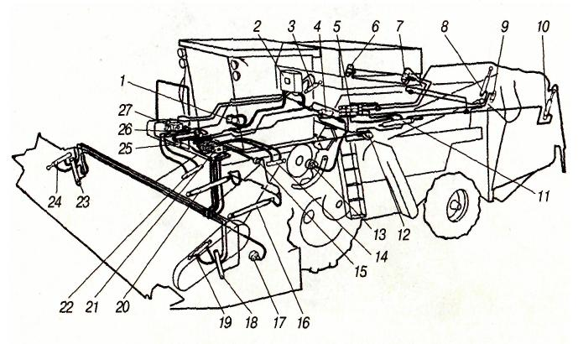
Рис. 1. Схема основної гідросистеми комбайна:
1 – насос; 2 – бак; 3 – гідроциліндр включення вивантажувального шнека; 4 – муфта зовнішня;
5 – електророзподільник; 6, 7 – вібратор; 8, 9, 10 – гідроциліндри копнувача;
11 – гідроциліндр повороту вивантажувального шнека; 12 – розподільник копнувача;
13 – гідроциліндр варіатора барабана; 14 – гідроциліндр включення молотарки і прокрутки жатки; 15 – клапан; 16 – гідроциліндр підйому жатки; 17 – гідроциліндр варіатора мотовила;
18 – гідроциліндр вертикального переміщення мотовила; 19 – гідроциліндр горизонтального переміщення мотовила; 20 – гідроциліндр підйому жатки; 21 – механічний розподільник;
22 – гідроциліндр включення молотарки і прокрутки жатки; 23 – гідроциліндр вертикального переміщення мотовила; 24 – гідроциліндр горизонтального переміщення мотовила;
25 – гідроклапан з електромагнітним управлінням; 26 – гідроклапан запобіжно–переливний;
27 – електрогідророзподільник

Зворотний клапан запобігає витіканню масла із бака при заміні фільтроелемента.
Клапан–сигналізатор призначений для контролю чистоти фільтроелемента. При надмірному забрудненні фільтроелемента і підвищенні тиску в зливній лінії понад 0,25 МПа в кабіні спрацьовує звуковий і світловий сигнали. У гідробак основної системи встановлений датчик сигналізатора температури масла ТМ–111–12 для контролю за температурою, що допускається максимально, нагрівання робочої рідини (84 ±°4 ). При перегріві масла датчик спрацьовує. Звуковий сигнал і світна лампочка піктограми на пульті керування кабіни вказують на неполадку в гідросистемі, що приводить до перегріву робочої рідини.
Сапун забезпечує сполучення порожнини бака з атмосферою. При цьому повітря в ньому очищається від механічних домішок.
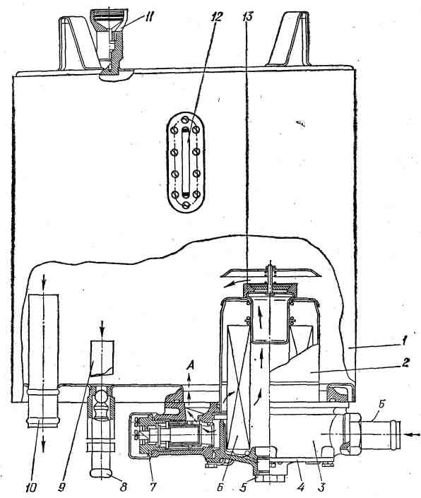
Рис. 2. Бак основного гідропривода:
1 – корпус; 2 – стакан фільтра; 3 – фільтр; 4 – кришка; 5 – пробка; 6 – фільтроелемент;
7 – клапан–сигналізатор;. 8 – зливний вентиль; 9 – всмоктувальний патрубок насоса НШ–10Е–3 гідропривода рульового керування; 10 – всмоктувальний патрубок насоса НШ–32–3 основного гідропривода; 11 – сапун; 12 – маслопокажчик; 13 – зворотний клапан;
А – зливання масла в бак при забрудненому фільтроелементі;
Б – зливання масла з гідропривода

Маслопокажчик призначений для візуального контролю рівня масла в порожнині бака. Кількість масла в баці повинна бути між верхньою і нижньою міткою, нанесеною на масломірному склі, коли жатка і мотовило опущені.
Зливний вентиль призначений для зливання масла з бака. При відкручуванні його штуцера кулька вентиля відходить від сідла, відкриваючи цим зливний отвір. Патрубок 10 призначений для приєднання всмоктувального трубопроводу насоса НШ–32–3 основного гідропривода, а патрубок 9 – насоса НШ–10Е–3 (рис. 3) гідропривода рульового керування. Вони розміщені на різній висоті над дном бака. Патрубок 9 коротший, оскільки кількості масла буде достатньо для роботи гідропривода рульового керування на випадок витікання масла з лінії основного гідропривода.
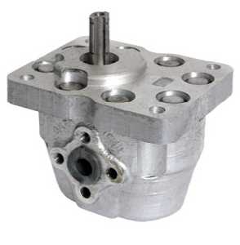
Рис. 3 Загальний вигляд наносу НШ-10Е-3

Напірний гідроклапан (тиск настроювання 12,5 МПа), гідроклапан з електромагнітним керуванням, секційні розподільники з ручним і електрогідравлічним керуванням, поршневі, плунжерні і спеціальні гідроциліндри, розподільник копнувача, вібратори, клапан дроселюючий, систему гнучких і твердих мастилопроводів.
Зливання масла з гідропривода відбувається через патрубок Б фільтра, його фільтроелемент 6, зворотний клапан 13 і в бак. При забрудненні фільтроелемента масло надходить у бак через клапан-сигналізатор 7.
Насос шестеренний НШ–32–3 з робочим об'ємом 31,7 см³ об'ємною подачею – 55,6 л/хв і нормальним тиском на виході 16 МПа нагнітає масло в основний гідропривод. Він складається з корпуса 8 (рис. 4) ведучої 6 і веденої 4 шестерень, виготовлених як одне ціле з валами. Вони перебувають у, постійному зачепленні і обертаються в чотирьох втулках. При цьому торці втулок упираються в торці шестерень. Торцьовий зазор між втулками і шестерними підтримується автоматично підведенням масла від напірної порожнини 7 в порожнину між торцями передніх втулок і гумовою манжетою.
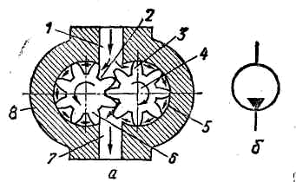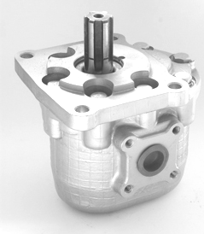
Рис. 4. Схема роботи шестеренного насоса:
а – конструктивна схема; б – умовне позначення на принципових схемах;
1 – порожнина всмоктування; 2 – западина шестерні; 3 – зубець шестерні;
4 – ведена шестерня; 5 – циліндрична стінка корпуса; 6 – ведуча шестерня;
7 – напірна порожнина; 8 – корпус.

Працює насос так. При обертанні ведучої шестерні проти стрілки годинника ведена шестерня обертається у протилежному напрямку. Коли зубці 3 знаходяться в зачепленні, між ними утворюється щільне з'єднання. У порожнині всмоктування 1 зубці виходять із зачеплення і між западинами 2 шестерень утворюється розрідження. Завдяки цьому масло заходить у западини шестерень і при обертанні їх переміщується по циліндричних стінках 5 корпуса до напірної порожнини 7. Тут зубці входять у зачеплення, масло витискується із западин шестерень і два зустрічних потоки спрямовуються у напірну порожнину і далі в напірний трубопровід гідропривода.
Вал насоса приводиться в обертальний рух двома клиновими пасами від шківа колінчастого вала дизеля. Паси натягують поворотом корпуса привода, до фланця якого закріплений насос.
Запобіжно-переливний клапан обмежує максимальний тиск (12,5 МПа) в напірній лінії і розвантажує насос від надмірного тиску масла під час холостої роботи гідропривода (нейтральне положення золотників розподільника). Він складається із основного (переливного) і допоміжного (запобіжного) клапанів.
Переливний клапан має корпус 5 (рис. 5), золотник 7, осердя 9, пружину 11 і сідло 6. Золотник через осердя підтиснутий пружиною до сідла і цим роз'єднує порожнину А напірної лінії і зливний отвір 4 в корпусі. В осерді є осьовий канал і дросельний отвір 8, які сполучають порожнину А напірної лінії з порожниною Б золотника.

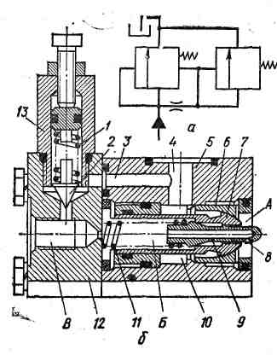

Рис. 5. Запобіжно-переливний клапан:
а – умовне позначення на принципових схемах;
б – будова;
1 і 11 – пружини;
2 – конус допоміжного клапана;
3 – зливний канал; 4 – зливний отвір;
5 – корпус переливного клапана; 6 – сідло;
7 – золотник;
8 – дросельний отвір; 9 – осердя;
10 – кільцева виточка;
12 – кришка;
13 – корпус допоміжного клапана;

А – порожнина напірної лінії;
Б – порожнина золотника;
В – порожнина лінії керування

Допоміжний клапан – це корпус 13, конус 2, пружина 1 і сідло кришки 12. Пружина притискає конус до сідла, чим роз'єднується порожнина В лінії керування і зливний отвір 4. Порожнина В сполучена через отвір з порожниною Б золотника.
Працює запобіжно–переливний клапан у режимі запобіжного так. Якщо шток будь-якого гідроциліндра знаходиться в крайньому положенні, а золотник гідророзподільника в робочому положенні, з порожнини В масло не зливається (буртик золотника розподільника перекриває лінію керування). При цьому тиск масла в порожнинах А, Б і В підвищується і буде однаковим. Коли він стає більшим за тиск, на який відрегульований (12,5 МПа) запобіжний клапан, конус 2 його відходить від сідла. Порожнина В через канал 3 сполучається із зливним отвором 4. Тоді в порожнині Б золотника 7 тиск буде меншим, ніж в порожнині А напірної лінії (масло із порожнини А надходить повільно в порожнину В, оскільки отвір 8 занадто малий). В результаті різниці тисків золотник 7 зміщується вліво від сідла 6 і порожнина А напірної лінії через кільцьову виточку 10 сполучається із зливним отвором 4. Як тільки тиск у порожнині А стане нормальним (на який відрегульований допоміжний клапан, тобто 12,5 МПа), конус 2 роз'єднає порожнину В і зливний отвір 4. Тиск у порожнинах В, Б і А вирівняється, золотник 7 гідравлічно зрівноважиться і під дією пружини 11 зміститься вправо і роз'єднає порожнину А із отвором 4.
У режимі переливного клапана запобіжно-переливний клапан працює так. При нейтральному положенні золотників з ручним чи електрогідравлічним керуванням порожнина В клапана сполучена з гідролінією керування, а остання – зі зливом. Тоді тиск у порожнині А напірної лінії буде вищим, ніж у порожнинах Б і В. Золотник 7 гідравлічно незрівноважується і під дією тиску масла зміщується вліво. Порожнина А сполучається із зливним отвором 4. Насос працює вхолосту при невеликому тиску (0,4 МПа).
При перекриванні гідролінії керування гідропривода буртиками одного із золотників розподільника з ручним керуванням або гідроклапаном з електромагнітним керуванням (якщо включається в роботу секція розподільників з електрогідравлічним керуванням) тиск у порожнинах А, Б і В вирівнюється. Золотник 7 роз'єднує порожнину А із зливним отвором 4 і масло від насоса нагнітається до споживача (гідроциліндра).
Тиск у напірній лінії гідропривода (12,5 МПа) регулюють стисканням пружини 1 запобіжного (допоміжного) клапана.
Гідроклапан з електромагнітним керуванням перекриває гідролінію керування при робочому положенні будь-якого золотника гідророзподільника з електрогідравлічним керуванням. Він має корпус, на зовнішній поверхні якого закріплена котушка 4 (рис. 6). Всередині корпуса змонтований якір з голчастим клапаном 3 і пружиною. При включеній секції розподільника з електрогідравлічним керуванням електричний струм одночасно надходить в котушку 4. Якір з голчастим клапаном 3 зміщується вправо до сідла 2 і перекриває гідролінію керування 1 і 5. При цьому масло по напірній лінії поступає до споживача.
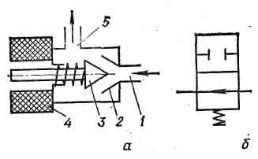
Рис. 6. Схема гідроклапана з
електромагнітним керуванням:
а – будова;
б – умовне позначення напринципових схемах;

1 і 5 – гідролінія керування; 2 – сідло;
3 – голчастий клапан; 4 – котушка

Якщо виключають електрогідравлічний розподільник, електричний струм в котушку 4 не надходить. Під дією тиску масла голчастий клапан відходить від сідла і гідролінія відкривається для потоку керування.
Дроселюючий регульований клапан призначений для регулювання швидкості піднімання і опускання жатної частини комбайна. Всередині корпуса 1 (рис. 7) встановлена шайба 9 з дросельними отворами діаметром 3, 4, 5 і 6 мм. Шайба за допомогою шпонки 4 з'єднана з шпінделем 2. При обертанні! шпинделя на певний кут подача масла із штуцера А до штуцера Б змінюється залежно від діаметра отвору шайби» що буде знаходитися проти отвору штуцера Б.

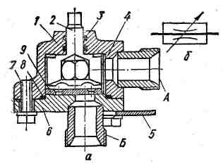
Рис. 7. Дроселюючий регульований клапан:
а – будова; б – умовне позначення принципових схемах;
1 – корпус;
2 – шпиндель;
3 і 8 – ущільнювальні кільця;
4 – шпонка; 5 – кронштейн;
6 – кришка;
7 – болт; 9 – шайба;
А і Б – штуцер.

Клапан змонтований на кронштейні 5 рами під кабіною.

Гідророзподільник з ручним керуванням призначений для керування такими гідроциліндрами: піднімання і опускання жатної частини, вертикального і горизонтального переміщення мотовила, варіатора мотовила і механізму включення і виключення робочих органів молотарки. Він має п'ять секцій і дві кришки 7 і 15 (рис. 8), з'єднані між собою трьома болтами 8 з гайками 12. Керують п'ятьма секціями двома рукоятками.
У корпусах секцій є напірний канал В, верхній і нижній зливні канали Б, які через вертикальний канал А в кришці 7 сполучені між собою, і канал Г потоку лінії керування. У напірний канал В масло підводиться через отвір 14 в кришці. В канал Г потоку керування масло підводиться через отвір 16 кришки 15, а відводиться на злив через отвір 6 кришки 7. У цій же кришці є отвір 11 для відведення масла в зливну лінію гідропривода.
Канали Б, В і Г проходять крізь всі корпуси секцій. Робочі секції у гідророзподільника двох типів. Для керування поршневими гідроциліндрами горизонтального переміщення мотовила і механізму включення і виключення робочих органів молотарки, відповідно секцій 4 і 5 з двостороннім гідрозамком, а інші з одностороннім.
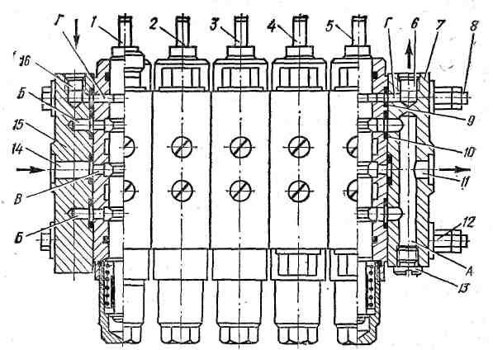
Рис. 8. Гідророзподільник з ручним керуванням:
1, 2, 3, 4 і 5 – робочі секції; 6 – отвір для зливу потоку лінії керування; 7 і 15 – кришки;
8 – болт; 9 і 10 – ущільнювальні кільця;
11 – отвір для відведення масла в зливну лінію гідропривода; 12 – гайка; 13 – заглушка;
14 – отвір для підведення масла із напірної лінії гідропривода;
16 – отвір для підведення масла з лінії керування;
А і Б – зливні канали; В – канал напірної лінії; Г – канал лінії керування

Секція гідророзподільника з двостороннім гідрозамком має золотник 21 (рис. 9) з центруючою пружиною 11, яка затиснута між двома шайбами 10 і 13. Ця пружина повертає золотник із робочого положення в нейтральне. Дистанційна втулка 14 обмежує хід золотника.
Двосторонній гідрозамок – це два запірних клапани і поршень 7, які розміщені в розточках корпуса секції. Запірний клапан складається із корпуса 2, пружини 3, запірного елемента у вигляді конуса зі штоком 5 і гумовим кільцем 4 та сідла 6. Останнє загвинчене в корпус 2 клапана, а той в корпус 8 секції. Під'єднувальні отвори 1 і 9 для штуцерів трубопроводів гідроциліндрів виконані в торцях корпусів запірних клапанів.
Працює секція так. Коли золотник 21 зміщують, наприклад, вправо, канал керування 20 перекривається буртиком золотника, напірний канал 17 сполучається з порожниною А, а канал зливу 16 – з порожниною Б. Під дією тиску масла запірний елемент правого клапана відходить від сідла 6, а поршень 7, зміщуючись вліво, діє на шток запірного елемента лівого клапана, який відходить від свого сідла. Завдяки цьому масло під тиском через під'єднувальний отвір 1 надходить у порожнину гідроциліндра, а з другої порожнини гідроциліндра масло зливається через під'єднувальний отвір 9 в канал зливу 16.
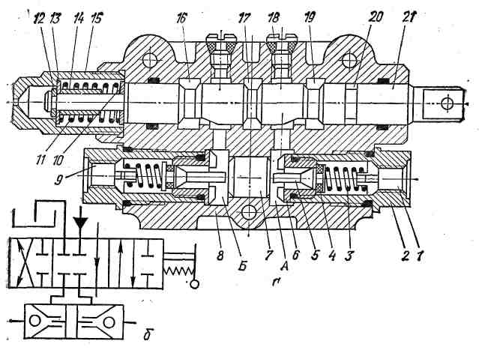

Рис. 9. Секція гідророзподільника з двостороннім гідрозамком:
а – будова; б – умовне позначення на принципових схемах;
1 і 9 – під'єднувальні отвори; 2 – корпус запірного клапана гідрозамка; 3 – пружина;
4 – гумове кільце; 5 – шток; 6 – сідло; 7 – поршень; 8 – корпус секції;
10 і 13 – шайби; 11– пружина золотника; 12 – стопорне кільце; 14 – дистанційна втулка;
15 – стакан; 16 і 19 – зливні канали; 17 – напірний канал; 18 – заглушка;
20 – канал керування; 21 – золотник; А і Б – порожнини запірних каналів гідрозамка

Якщо золотник 21 зміщують вліво, канал керування 20 також перекривається буртиком золотника, канал зливу 19 сполучається з порожниною А, а напірний канал 17 – з порожниною Б. У цьому випадку масло під тиском нагнітається з каналу 17 через під'єднувальний отвір , а зливається з під'єднувального отвору 1 в канал зливу 19.
При нейтральному положенні золотника канал керування 20 відкритий, напірний канал 17 запертий, порожнини А і Б сполучені через лиски на золотнику з каналами зливу 16 і 19. Запірні елементи клапанів гідрозамка щільно прилягають до своїх сідел і цим порожнини гідроциліндра запираються.
Секція розподільника з одностороннім гідрозамком зображена на рис. 10.
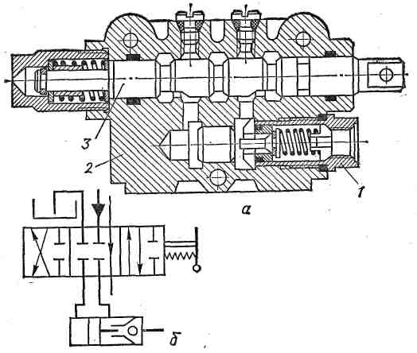

Рис. 10. Секція гідророзподільника з одностороннім гідрозамком:
а – будова;
б – умовне позначення на принципових схемах;
1 – запірний клапан гідрозамка;
2 – корпус секції;
3 – золотник

Гідророзподільники з електрогідравлічним керуванням в основному гідроприводі є три- і двосекційні. Трисекційний гідророзподільник призначений для керування гідроциліндрами варіатора барабана, повороту вивантажувального похилого шнека та вібраторами бункера. Він встановлений з лівого боку каркаса зернового бункера.
Двосекційний гідророзподільник призначений для керування гідроциліндрами реверса жатної частини,і механізму включення і виключення вивантажувальних шнеків. Він встановлений з правого боку рами дизеля.
За будовою і принципом дії ці гідророзподільники однакові, відмінність лише у кількості секцій. Трисекційний гідророзподільник складається із трьох робочих секцій 3, 4 і 6 (рис. 11) з електромагнітними приставками 10 і двох кришок 1 і 9. Секції і кришки стягнуті болтами 13 і закріплені гайками 12. У кришці 9 є отвір 7 для підведення масла від напірної лінії гідропривода. У кришці 1 виконаний канал Б, що сполучає канали зливу А секцій, і отвір 14 для відведення масла в лінію злива гідропривода. Кожна секція має напірний канал Б, спільний для всіх секцій, так як і зливні канали А.
Секція 4 має двосторонній гідрозамок, секція 6 – односторонній, а секція 3 не має гідрозамків. У двосекційному розподільнику секції виконані з двосторонніми гідрозамками.
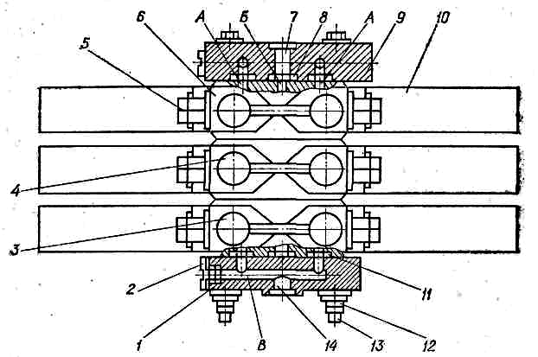
Рис. 11. Трисекційний розподільник з електрогідравлічним керуванням:
1 і 9 – кришка; 2 – заглушка; 3,4 і 6 – секції;
5 – під'єднувальний отвір трубопроводу до гідроциліндра; 7 – отвір лінії нагнітання;
8 і 11 – ущільнювальні кільця; 10 – електромагнітна приставка; 12 – гайка; 13 – болт;
14 – отвір-лінії зливу;
А і В – канали зливу; Б – нагнітальний канал

Секція розподільника з електрогідравлічним керуванням складається з електромагнітної приставки 2 (рис. 12), золотника 14, запірних елементів 17 і 20, клапанів та поршня 18 гідрозамка і корпуса 16.
Електромагнітна приставка – це два електромагніти 1 і 10 та клапани 8, встановлені в обох електромагнітах, вони перекривають напірний канал 3 з порожнинами 12 керування золотника.
Принцип дії секцій такий. При включенні електромагніта 10 клапан 8 відходить від свого сідла 6 і напірний канал 3 сполучиться через порожнину 7 і канал керування 11 з порожниною 12 золотника 14. Під тиском масла золотник зміщується вліво, сполучивши своєю кільцевою виточкою напірний канал з порожниною 19 поршня 18. Завдяки тиску масла запірний елемент 20 клапана гідрозамка відходить від свого сідла і масло під тиском надходить через під'єднувальний отвір 21 в порожнину гідроциліндра. Одночасно під дією тиску масла поршень 18 зміщується вправо і відкриває запірний елемент 17 і масло з другої порожнини гідроциліндра зливається через під'єднувальний отвір 15, зливний канал 5 і в лінію зливу гідропривода.
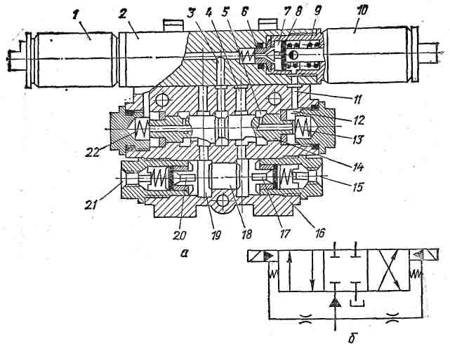
Рис. 12. Секція гідророзподільника з електрогідравлічним керуванням:
а – будова; б – умовне позначення на принципових схемах;
1 і 10 – електроманіти; 2 – електромагнітна приставка; 3 – напірний канал;
4, 7, 12 і 19 – порожнини; 5 – зливний канал; 6 – сідло; 8 – клапан;
9, 13 і 22 – пружини; 11 – канал керування: 14 – золотник; 15 і 21 – під'єднувальні отвори до порожнини гідроциліндра; 16 – корпус секції;
17 і 20 – запірні елементи клапанів гідрозамка; 18 – поршень

Коли включають електромагніт 1, процес повторюється в зворотному напрямку. Якщо електромагніти виключені, золотник 14 під дією пружин 13 і 22 повертається в нейтральне положення, оскільки в порожнинах 12 тиск масла відсутній (порожнини сполучені із зливними каналами 5 через осьові канали в золотнику), запірні елементи клапанів гідрозамка закриваються і запирають порожнини гідроциліндра (напірний канал 3 роз'єднаний з порожнинами запірних елементів, а завдяки лискам на золотнику вони сполучені з каналами зливу).
Гідророзподільник копнувача призначений для керування гідроциліндрами закриття клапана копнувача. Він складається із корпуса (рис. 13), золотника 5 з пружиною–6, штовхача 3, кришки 2 та штуцерів для під'єднання трубопроводів. У золотнику є осьовий і радіальні канали та дросельний отвір 4. В нейтральному положенні золотник зміщений вправо (див. рис. 13) під дією пружини, а штовхач висунутий із кришки. При цьому напірна лінія гідропривода перекрита золотником, а лінія керування і порожнини гідроциліндра сполучені із зливом.
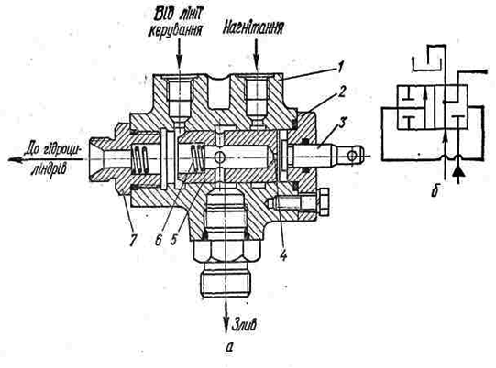
Рис. 13. Гідророзподільник копнувача:
а – будова; б – умовне позначення на принципових схемах;
1 – корпус; 2 – кришка; 3 – штовхач; 4 – дросельний отвір; 5 – золотник; 6 – пружина;
7 – штуцер

При дії на штовхач золотник зміщується вліво. Лінії зливу і керування перекриваються. Масло з напірної лінії через дросельний отвір 4 надходить у порожнини гідроциліндра. Завдяки більшому зусиллю на золотник з боку нагнітання (швидкість масла обмежується дросельним отвором) він надійно утримується в положенні «Нагнітання». Як тільки плунжери гідроциліндра повністю вийдуть із своїх гільз (клапан копнувача закривається), тиск масла до дросельного отвору золотника і після нього вирівнюється, золотник під дією пружини зміститься вправо і займе вихідне положення «Нейтральне».
Схема потоків масла в основному гідроприводі при нейтральному положенні золотників гідророзподільників зображена на рис. 14.
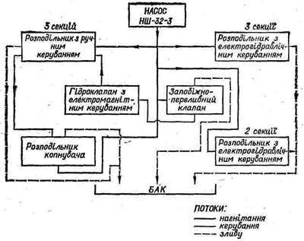
Рис. 14. Схема потоків масла в основному гідроприводі при нейтральному положенні золотників гідророзподільників

Гідродвигуни – це вібратори і гідроциліндри, які перетворюють енергію рідини в механічну роботу, а також один вид руху в інший.
Вібратори призначені для привода в зворотно–поступальний рух вібролиста вібраційної установки зернового бункера. Це сприяє руйнуванню склепінь малосипкого зерна, чим прискорюється його вивантажування із бункера комбайна. їх встановлено два на одну вібраційну установку.
Вібратор являє собою гідродвигун зворотно–поступального руху з ходом штока 3 мм. Він складається з корпуса 14 (рис. 14), поршня 4, золотника 3 з пружиною 12 і двох кришок, У корпусі є отвір для поршня, дві кільцеві виточки 16 і 18 та отвори 8 і 6 для підведення і зливання масла. Разом із штоком 13 виготовлено поршень. Він має глухий отвір із трьома внутрішніми кільцевими виточками 15, 7 і 2 та два наскрізних радіальних отвори 9 і 21. Зовні поршня є кільцева виточка 17, яка косим отвором 19 сполучена, з нижньою внутрішньою виточкою 2 поршня. Середня внутрішня виточка 7 поршня косим отвором 5 сполучена з нижньою порожниною 1 корпуса, а верхня 15 – радіальним отвором 11 з верхньою порожниною 24.
На золотнику зроблено дві кільцевих виточки 10 і 20. Нижня виточка 20 сполучена наскрізним радіальним отвором 22 з осьовим каналом 23, що переходить у отвір для пружини 12.
Працює вібратор так. При крайньому нижньому положенні золотника (рис. 15, а) масло від розподільника під тиском подається насосом у нижню порожнину 1 корпуса. У цей час верхня порожнина корпуса і нижня внутрішня виточка 2 поршня сполучені із зливом. Поршень разом із золотником переміщується вверх. Коли зовнішня виточка 17 поршня сполучається з верхньою виточкою 16 корпуса (рис. 15, б), масло під тиском подається по косому отвору 19 в нижню внутрішню виточку 2 поршня під золотник. Золотник, стискаючи пружину, переміщується вверх відносно поршня і сполучає своєю верхньою виточкою 10 верхню порожнину 24 корпуса з напірною лінією, а нижньою виточкою 20 – нижню порожнину 1 корпуса із зливом поршень переміщується вниз. Як тільки зовнішня виточка 17 поршня сполучиться з нижньою виточкою 18 корпуса (рис. 15, а), нижня внутрішня виточка 2 поршня сполучиться із зливом. Золотник під дією пружини переміститься вниз і процес зворотно-поступального руху поршня повториться.
За допомогою циліндрів керують положенням робочих органів і механізмів. В основному гідроприводі використані гідроциліндри: за напрямком потоку масла під тиском – одно- і двосторонньої дії, за конструкцією робочої камери – поршневі і плунжерні.
У поршневих гідроциліндрах робоча камера утворена поверхнями гільзи і поршня із штоком, а в плунжерних – поверхнями гільзи і плунжера. Як правило, плунжерні гідроциліндри односторонньої дії, а поршневі – двосторонньої.
Є ще плунжерні гідроциліндри спеціальні – варіаторів мотовила і молотильного апарата, а також спеціальні поршневі – ліві гідроциліндри вертикального і горизонтального переміщення мотовила.

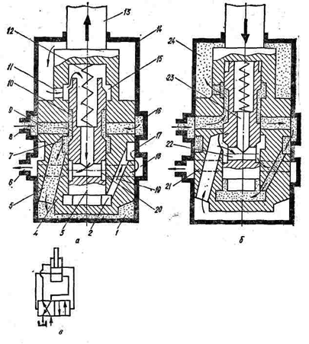
Рис. 15. Схема роботи вібратора при нижньому (а) і верхньому (б) положеннях та умовне позначення на принципових схемах (в):
1 і 24 – нижня і верхня порожнини корпуса; 2, 7 і 15 – внутрішні кільцеві виточки поршня;
3 – золотник; 4 – поршень; 5 і 19 – косі отвори; 6 і 8 – отвори для зливання і підведення масла; 9 і 21 – наскрізні радіальні отвори поршня; 10 і 20 – кільцеві виточки золотника;
11 – радіальний отвір поршня; 12 – пружина; 13 – шток; 14 – корпус;
16 і 18 – кільцеві виточки поршня; 17 – зовнішня кільцева виточка поршня;
22 – радіальний отвір золотника; 23 – осьовий канал золотника.

Гідроциліндр варіатора мотовила має корпус (гільзу) 9 (рис. 16), який закріплений до нерухомого диска шківа варіатора, і плунжера 10, встановлений в гільзу і з'єднаний з рухомим диском хрестовиною та болтами. Між гільзою і плунжером розміщені маслознімні ущільнювальні кільця 7 і 11. Всередині плунжера змонтований штуцер 2 на двох підшипниках кочення. Манжета підшипників підтиснута пружиною 8.
Щоб збільшити частоту обертання мотовила, масло під тиском спрямовують через кутник 1, штуцер 2, осьовий отвір у плунжері в порожнину між гільзою і плунжером. Плунжер під дією тиску масла висовується із гільзи і переміщує рухомий диск шківа варіатора, витискуючи пас на більший діаметр.
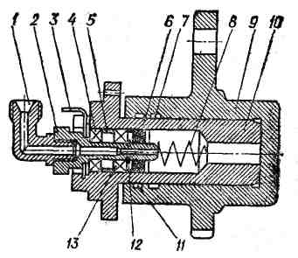

Рис. 16. Плунжерний спеціальний гідроциліндр варіатора мотовила:
1 – кутник; 2 – штуцер;
3 – шайба;
4 і 13 – підшипники кочення;
5 – розпірне кільце;
6 –манжета;
7 і 11– ущільнювальні кільця;
8 – пружина;
9 – гільза;
10 – плунжер;
12 – стопорне кільце

Якщо кутник 1 сполучають із зливною лінією, рухомий диск шківа відходить від нерухомого диска і пас переходить на менший діаметр. Частота обертання мотовила при цьому зменшується. Гідроциліндр варіатора молотильного апарата за будовою і принципом дії такий самий, як гідроциліндр варіатора мотовила. Основна відмінність полягає в тому, що гільза гідроциліндра нагвинчена на вал барабана.
Плунжерні гідроциліндри піднімання і опускання жатної частини, вертикального переміщення мотовила (правий), відкриття заскочок і закриття клапана копнувача виконані майже за одною схемою. Основою таких гідроциліндрів є гільза, до якої з одного боку приварене глухе дно, а з другого – загвинчена головка. У дні є отвір для з'єднання гільзи з рамою машини. В головці з внутрішнього встановлені ущільнювальні кільця, а з зовнішнього торця – манжета, що знімає забруднення із плунжера. До гільзи, або дна закріплений один штуцер для підведення і відведення масла із порожнини гідроциліндра. Всередину гільзи і головки встановлений плунжер. Зовнішній кінець плунжера має головку з отвором для з'єднання з виконавчим органом, а на внутрішньому кінці закріплене упорне кільце. Воно обмежує переміщення плунжера при його висуванні, упираючись у торець головки.
Поршневі гідроциліндри горизонтального переміщення мотовила (правий), механізм реверса робочих органів молотарки та вивантажувальних шнеків, переводу вивантажувального похилого шнека в робоче і транспортне положення також виконані за одною конструктивною схемою. Від плунжерних гідроциліндрів вони відрізняються тим, що гільза має два штуцери і дві порожнини. Одна утворена між поршнем, дном і гільзою (безштокова), а друга – між поршнем, головкою, гільзою і штоком (штокова). Причому по об'єму вони неоднакові. При переміщенні шток спирається на головку гільзи ї поршень, який спирається на робочу поверхню гільзи. На поршні є ущільнювальні кільця. Спеціальні поршневі гідроциліндри відрізняються від звичайних поршневих наявністю двох поршнів
Гідропривод горизонтального переміщення мотовила (рис. 17) призначений для додаткової зміни положення мотовила по горизонталі незалежно від його положення по висоті. Горизонтальне переміщення мотовила здійснюється двома поршневими гідроциліндрами 1 і 2, якими керують секційним розподільником.
Правий гідроциліндр 2 конструктивно виконаний так як і звичайні поршневі гідроциліндри. Лівий гідроциліндр має дещо іншу будову, його поршень складається із двох півпоршнів 7 і 12, які вільно надіті на хвостовик штока 17. Між півпоршнями встановлена пружина 16. У хвостовику штока є осьовий канал 9 і три радіальних отвори 8, 10 і 11. Радіальний отвір 10 постійно сполучений з півпоршневою порожниною 15. Отвори ж 8 і 11 розміщені так, що їх відстань від зовнішніх торців півпоршнів менша, ніж хід кожного з них, тобто отвір 8 може сполучатися з порожниною 6, а отвір 11 – з порожниною 14. Безштокові порожнини 13 і 14 гідроциліндра 1 сполучені трубопроводом 4 із штоковою порожниною гідроциліндра (вони однакові за об'ємом). Штокова ж порожнина гідроциліндра 1 і безштокова гідроциліндра 2 сполучені з гідророзподільником.
Працює гідропривод так. Коли масло під тиском надходить від гідророзподільника по трубопроводу 5 у штокову порожнину гідроциліндра 1, його шток переміщується вправо, а півпоршні 7 і 12 займуть відповідне положення і (рис. 17, б). Масло, яке витиснулося із порожнини 13 і 14,. поступає по трубопроводу 4 в штокову порожнину правого гідроциліндра 2 і його шток також переміститься вправо.
Як тільки шток лівого гідроциліндра 1 займе крайнє праве положення (рис. 17, в), міжпівпоршнева порожнина 15 сполучиться з порожниною 13, а відповідно зі штоковою порожниною гідроциліндра 2. Під тиском масла півпоршень 7, стискаючи пружину 16, зміщується вправо, відкриваючи радіальний отвір 8 (рис. 17, г). Масло із штокової порожнини гідроциліндра 1 під тиском потрапляє в штокову порожнину гідроциліндра 2. Надходження масла триватиме доти, поки поршень гідроциліндра 2 не дійде до упору.
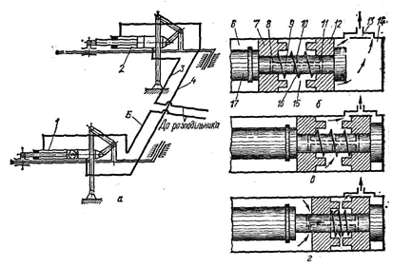
Рис. 17. Гідропривод горизонтального переміщення мотовила:
а – схема; б, в і г –положення півпоршнів лівого гідроциліндра;
1 і 2 – гідроциліндри; 3, 4 і 5 – трубопроводи; 6 – штокова порожнина; 7 і 12 – півпоршні; 8, 10 і 11 – радіальні отвори; 9 – осьовий канал; 13 і 14 – безштокові порожнини;
15 – міжпівпоршнева порожнина; 16 – пружина; 17 – шток

При спрямуванні потоку масла під тиском від розподільника по трубопроводу 3 в безштокову порожнину правого гідроциліндра 2 штоки обох гідроциліндрів будуть переміщуватися вліво. Завдяки такому сполученню гідроциліндрів між собою забезпечується синхронність переміщення мотовила. Автоматичний перерозподіл масла з однієї порожнини гідроциліндра в іншу в кінці ходу поршня (завдяки конструкції лівого гідроциліндра) забезпечує однакове переміщення лівого і правого боків мотовила. Гідропривод вертикального переміщення мотовила виконаний за такою ж схемою. Відмінність полягає в тому, що правий гідроциліндр плунжерний.
Гідроавтоматична система копнувача (рис. 18) закриває клапан копнувача після вивантаження копиці. Вона складається із гідророзподільника, трьох плунжерних гідроциліндрів, сигналізатора завантаження копнувача, сигналізатора клапана копнувача, датчика вивантаження копиці та системи тяг і важелів. Під час завантаження камери копнувача його клапан 5 (рис. 18, а) утримується в закритому положенні заскочками 7. Завдяки тязі 10 днище 17 також знаходиться в закритому положенні. Золотник гідророзподільника 8 зміщений вправо (рис. 18, б) і порожнини гідроциліндрів 9 та лінія керування гідропривода сполучені із зливною лінією. Напірна лінія перекрита золотником гідророзподільника 8. Упор 11 на клапані не дає можливості провертатися проти стрілки годинника двоплечому важелю 12. Тому золотник надійно утримується в правому положенні. При повному завантаженні копнувача незерновою частиною врожаю поворотна штанга 2 сигналізатора, провертаючись, стає своїм магнітом проти датчика 4. У кабіну надходить сигнал про заповнення камери. Комбайнер включає в роботу секцію гідророзподільника з електрогідравлічним керуванням. Масло під тиском подається в гідроциліндр 1. Плунжер гідроциліндра, висуваючись із гільзи, через систему тяг і важелів відкриває заскочки 7 клапана. Під дією маси незернової частини врожаю днище копнувача опускається вниз і клапан відкривається (рис. 18, в). Масло із гідроциліндрів 9 вільно витискується через гідророзподільник 8 у зливну лінію. Під дією вивантажувальної копиці важіль 15 датчика провертається проти стрілки годинника навколо шарніра 14, розтягуючи пружину 16. Як тільки припиниться дія копиці На датчик, він під дією пружини різко провертається за стрілкою годинника і через упор 13, двоплечий важіль 12 і систему тяг зміщує золотник гідророзподільника вліво (див. рис. 18, в). При цьому напірна лінія гідропривода сполучається із порожнинами гідроциліндрів 9 і під дією тиску масла плунжери, висуваючись із своїх гільз, закривають клапан, а одночасно і днище копнувача. Вся система займає початкове положення (див. рис. 18, б). Якщо комбайнер не включить систему відкриття клапана копнувача, об'єм незернової частини в камері зростає, поворотна штанга підніметься вверх і своїм магнітом стане проти датчика 3. Цей датчик включить гідророзподільник з електрогідравлічним керуванням, і масло поступить у гідроциліндр 1, який автоматично відкриє заскочки клапана. Коли клапан не зафіксується на заскочки, спрацьовує датчик 5, який подає сигнал у кабіну.
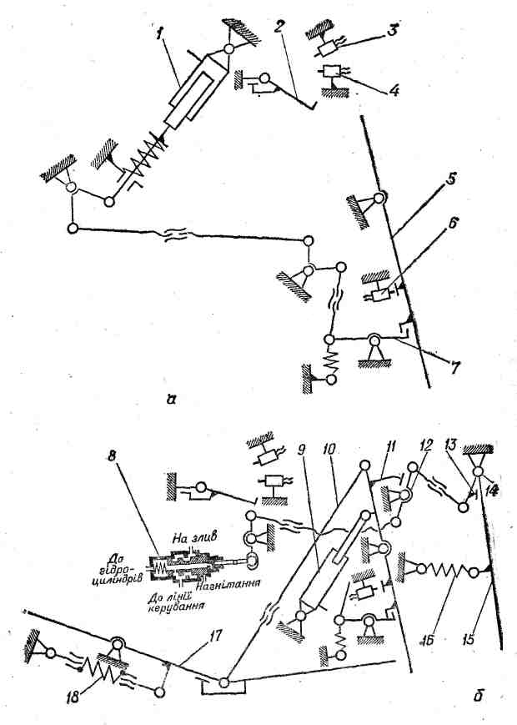

Рис. 18. Гідроавтоматична система копнувача:

а – схема механізму відкриття заскочок клапана;

б – положення клапана, днище і золотника гідророзподільника під час завантаження камери копнувача;

в – положення клапана, днища і золотника гідророзподільника в момент остаточного вивантаження копиці;

1 і 9 – плунжерні гідроциліндри;
2 – поворотна штанга;
8, 4 і 6 – датчики;
5 – клапан;
7 – заскочка;
8 – гідророзподільник;
10 – тяга;
11– упор клапана;
12 – двоплечий важіль;
13 – упор датчика;
14 – шарнір підвіски датчика;
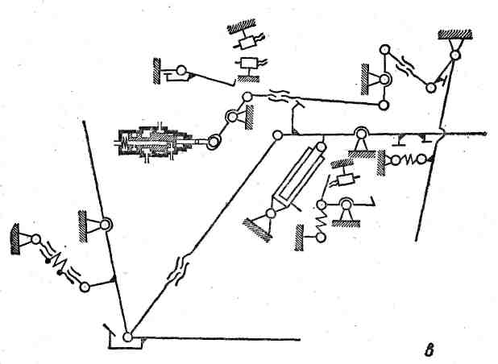
15 – важіль датчика вивантаження копиці;
16 і 18 – пружини;
17 – днище

Гідропривод рульового керування.
Гідропривод рульового керування призначений для повороту комбайна. Він складається з бака, шестеренного насоса, запобіжного клапана, підсилювача потоку, насоса–дозатора, двох поршневих гідроциліндрів і системи трубопроводів. (Рис 19).
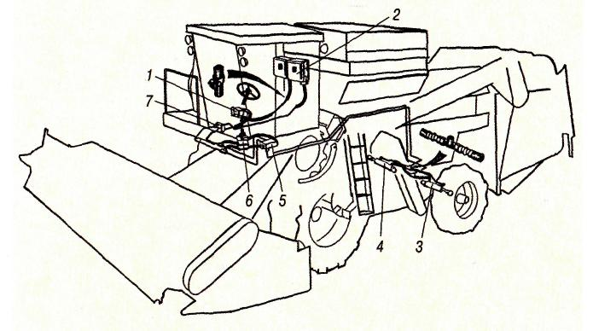
Рис. 19. Схема гідросистеми рульового керування:
1 – насос; 2 – бак; 3, 4 – гідроциліндри керованих коліс; 5 – посилювач потоку;
6 – насос-дозатор; 7 – гідроклапан запобіжно-переливний

Бак той же, що і в основному гідроприводі. Запобіжний клапан за будовою і принципом дії такий самий, як і основного гідропривода. Відмінність полягає в тому, що канал керування заглушений. Тому він працює лише в режимі запобіжного клапана непрямої дії. Тиск регулювання клапана становить 12,5 МПа.
Шестеренний насос НШ–10–Е–З має робочий об'єм 10 см³, об'ємну подачу 21 л/хв, тиск 16 МПа. Привод насоса здійснюється через шестерню, яка входить у зачеплення з розподільною шестернею дизеля.
Підсилювач потоку УП–120 пропорційно збільшує потік масла від насоса–дозатора до гідроциліндрів керування коліс з метою зменшення зусилля на рульовому колесі І і посилення дії всієї системи. За допомогою золотника здійснюється запирання порожнин гідроциліндрів, спрямування, потоку масла в певні порожнини від шестеренного насоса або сполучення порожнин гідроциліндрів із зливною лінією. Зміщується золотник вправо чи вліво завдяки тиску потоку масла від насоса–дозатора. Він складається із розподільника з циліндричним золотником, двох зворотних клапанів і запірного клапана.
Насос–дозатор НД–80 (рис. 20) з робочим об'ємом 80 см³ забезпечує керування гідроциліндрами коліс (поворот комбайна), якщо дизель не працює. Коли ж дизель працює (шестеренний насос нагнітає масло в гідропривод), завдяки. тиску потоку масла від насоса–дозатора зміщується золотник розподільника і запірний клапан підсилювача потоку. В результаті цього напірна лінія нагнітання шестеренного насоса сполучається з порожнинами гідроциліндра, а інші порожнини – із зливною лінією.
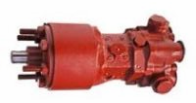
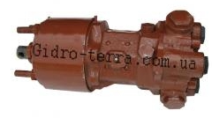
Рис. 20 Загальний вигляд насоса-дозатора НД-80

Поршневі гідроциліндри гідропривода – двосторонньої дії, звичайної конструкції, як і в основному гідроприводі.
Працює гідропривод так. При обертанні рульового колеса 16 (рис. 21) вправо масло під тиском подається насосом–дозатором 17 по трубопроводу 15 в корпус 4 розподільника і зміщує його золотник 6 вліво. При цьому його осьовий канал 8 через радіальні отвори сполучається. з каналом 3. Масло під тиском потоку від насоса–дозатора відтискує кульку зворотного клапана 2 і по каналу 31 надходить до запірного клапана 27 і зміщує його золотник вправо. Канал 28 і трубопровід 24 сполучаються. Масло, що нагнітається шестеренним насосом 22, поступає до зворотного клапана 25 і відтискує його кульку. Далі спрямовується по каналах.28, 32 і трубопроводах 9 і 12 в порожнини А і 14 гідроциліндрів.

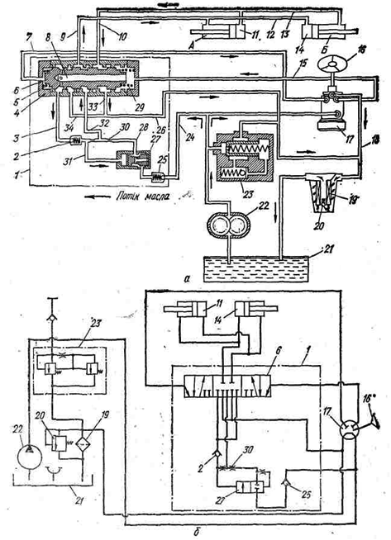
Рис. 21. Схема дії гідропривода рульового керування:
а – конструктивна схема; б – принципова схема; 1 – підсилювач потоку; 2 і 25 – зворотні клапани; 3, 26, 28, 31, 32, 33 і 34 – канали; 4 – корпус розподільника; 5 і 23 – пружини;
6 – золотник; 7, 9, 10, 12, 13, 15, 18 і 24 – трубопроводи; 8 – осьовий канал золотника;
11, 14 і А, Б – порожнини гідроциліндра; 16 – рульове колесо; 17 – насос-дозатор;
19 – фільтр; 20 – запобіжний клапан фільтра; 21 – бак; 22 – шестеренний насос;
23 – запобіжний клапан гідропривода; 27 – запірний клапан; 30 – дросель
За допомогою штоків поршнів гідроциліндрів напрямні колеса встановлюються в положення, що відповідає правому повороту комбайна. Масло з протилежних порожнин 11 і Б гідроциліндрів по трубопроводах 13, 10 через кільцеву виточку розподільника по каналу 33 і трубопроводу 18 зливається в бак 21, проходячи через фільтр 19.
Якщо рульове колесо 16 обертають вліво, масло насосом-дозатором 17 подається по трубопроводу 7 в корпус 4 розподільника. Золотник 6 зміщується вправо і масло під тиском потоку від насоса–дозатора спрямовується по каналу 3, через зворотний клапан 2 і канал 31 до запірного клапана 27. Його золотник зміщується вправо і канал 28 та трубопровід 24 сполучаються. Масло від шестеренного насоса нагнітається по трубопроводу 24, каналах 28, 32, трубопроводу 10 в порожнини 11 і Б гідроциліндрів. Зливається масло у бак із порожнин А і 14 гідроциліндрів по трубопроводу 9, каналу 34 і трубопроводу 18.
Як тільки припиниться дія на рульове колесо, золотник б завдяки пружинам 5 і 29 займе нейтральне положення. Буртики золотника перекривають канали, сполучені з трубопроводами 9 і 10, і порожнини гідроциліндрів запираються (рис. 21, б). Також перекривається й канал 3.
Кулька зворотного клапана 2 роз'єднує канали 3 і 31, а золотник запірного клапана 27 – канал 28 і трубопровід 24. Масло, що нагнітається шестеренним насосом, через зливний канал насоса–дозатора поступає по трубопроводу 18 в бак 21.
Якщо дизель не працює (шестеренний насос не нагнітає масло), насос–дозатор діє як ручний насос, тобто він засмоктує масло із одних порожнин гідроциліндрів і нагнітає в інші, завдяки чому здійснюється поворот комбайна, але при цьому зусилля на рульовому колесі значне.
Так, якщо рульове колесо 16 (рис. 21, а) обертати вправо, масло під тиском подається по трубопроводу 15 в корпус 4 розподільника і зміщує його золотник 6 вліво. Осьовий канал 8 золотника сполучає трубопровід 15 і канал 3. Тоді масло по каналах 3 і 32 поступає через кільцеву виточку золотника 6 в трубопровід 9 і порожнини А і 14 гідроциліндрів. З порожнин 11 і Б масло засмоктується насосом–дозатором по трубопроводах 13, 10 в канал 33 і трубопровід 18.

Гідропривод ведучих коліс
Гідропривод ведучих коліс призначений для безступінчастої зміни швидкості комбайна в межах кожного з трьох діапазонів коробки передач при переміщенні вперед і назад.
Виконаний він із замкнутим потоком (масло від гідромотора поступає на вхід у насос). Складається гідропривод з бака, фільтра, радіатора, аксіально–плунжерних насоса і гідромотора та системи трубопроводів (рис. 22).
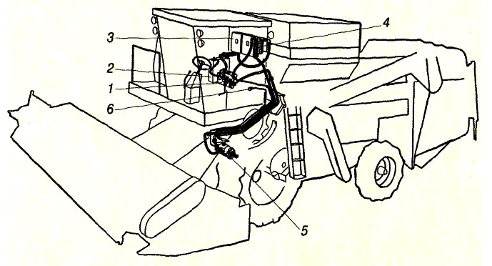
Рис. 22. Схема гідропривода ходової частини:
1 – аксіально-поршневий насос; 2 – радіатор масляний; 3 – бак; 4 – фільтр;
5 – аксіально-поршневий гідродвигун; 6 – напівмуфта зовнішня

Гідропривід ходової частини складається з
- аксіально-поршневого насоса НП – 112 (рис. 23): вал якого одним кінцем через карданний вал з'єднаний з колінчастим валом двигуна, а другим – з валом шестеренчастого насоса підживлення, встановленому над насосом НП – 112;
- аксіально–поршневого реверсного нерегульованого гідродвигуна МП – 112, який передає крутний момент на колеса через з'єднувальну муфту коробки передач і циліндричну передачу диференціала ведучого моста;
- клапанної коробки НП – 90, встановленої на гідродвигуні МП – 112, що містить систему запобіжних клапанів високого тиску непрямої дії ПКВ, гідророзподільник з переливним клапаном;
- фільтра з вакуумметрами;
- теплообмінного апарата.
Регульований аксіально–поршневий насос НП – 112 і аксіально-поршневий гідродвигун МП–112 мають аналогічну конструкцію. У насоса люлька рухома і може нахилятися для зміни продуктивності і реверсу напрямку руху, а у гідродвигуна люлька нерухома і встановлена на постійне значення робочого об'єму 110...112 см³.
Насос НП – 112 (рис. 23) складається з корпусу 5, закритого з двох боків фланцями 2 і 9. Центрування фланців забезпечується штифтами 4. У розточках фланців 2 і 9 на конічних роликових підшипниках 3 і 10 вставлений вал 1, який приводить в обертальний рух шліцові з'єднання блок циліндрів 8 і насос підживлення 11.
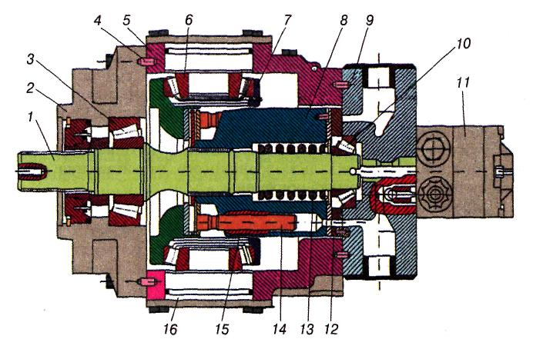
Рис. 23. Будова аксіально–поршневого насоса НП – 112:
1 – вал; 2, 9 – фланці; 3, 10 – роликові підшипники; 4 – штифт; 5 – корпус; 6 – підшипник; 7 – люлька; 8 – блок циліндрів; 11 – насос підживлення;
12 – торцевий розподільник; 13 – пружина; 14 – плунжер; 15 – гільза; 16 – піввісь.

У поршневих отворах блока циліндрів у гільзах аксіально розміщені плунжери 14, з'єднані шаровими опорами з башмаками, що ковзаються по плоскій робочій поверхні люльки 7, змонтованої на підшипниках 6 і піввісях 16 у корпусі насоса. Величина і напрямок подачі насосом робочої рідини регулюється поворотом люльки 7, що здійснюється сервоприводом з підсилювачем. Пружина 13 призначена для початкового підтискання блока циліндрів до торцевого розподільника 12. При обертанні вала 1 і відповідно, блока циліндрів, плунжери, ковзаючись по робочій поверхні люльки 7, здійснюють зворотно–поступальні рухи, амплітуда яких визначається кутом нахилу робочої поверхні люльки до осі вала. Залежно від величини і напряму нахилу встановлюється величина і напрямок подачі насосом робочої рідини. Підплунжерні об'єми через отвори в блоці циліндрів комутуються з відповідними каналами на торцевому розподільнику, забезпечуючи тим самим зміну циклів всмоктування і нагнітання. Всмоктуючі магістралі основного насоса з'єднані з нагнітачем насоса підживлення.
Гідропривід ходової частини працює так (рис. 24): двигун приводить у рух вхідний вал регульованого насоса НП – 112, який обертає пов'язані з ним вузол, що качається, і вал насоса підживлення. Насос підживлення всмоктує робочу рідину з бака через фільтр ФЗ і подає її через зворотні клапани і гідролінію низького тиску. При цьому наповнюються робочі камери насоса і гідродвигуна. Надлишок робочої рідини зливається через запобіжний клапан (ПКІ) у корпус насоса, наповнюючи його робочою рідиною. У вихідному положенні поворотна шайба насоса знаходиться в нульовому положенні (робоча поверхня поворотної шайби перпендикулярна осі обертання вала), тому подача насоса дорівнює нулю.
При відхиленні важеля керування насосом сервозолотник гідророзподільника (РЗ) з'єднує вихід насоса підживлення з відповідним сервоциліндром і робоча рідина під тиском надходить у цей сервоциліндр, відхиляючи його поршень, а отже й люльку. При цьому кут нахилу люльки повинен бути пропорційним куту нахилу важеля керування.
Вузол насоса, що качається, подає рідину в напірну гідролінію закритого контура. Напрямок обертання змінюється за рахунок зміни напрямку потоку рідини від насоса відповідним відхиленням важеля керування і сервозолотника (РЗ) в зворотному напрямку. При цьому магістраль високого тиску переводиться в магістраль низького тиску, а магістраль низького тиску – в магістраль високого тиску.
Вихідний вал гідродвигуна почне обертатися в зворотному напрямку. Гідрокерований золотник ГЗ клапанної коробки під дією перепаду тиску, що виник, між напірною і зливною гідролініями переміщується, з'єднуючи при цьому зливну гідролінію з переливним клапаном ПК.
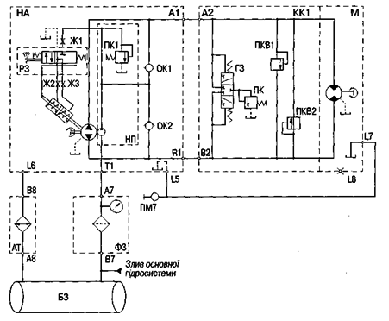
Рис. 24. Гідросистема привода ходової частини

При роботі гідростатичної трансмісії в установленому режимі насос підживлення, постійно подаючи рідину в гідролінію низького тиску, здійснює компенсацію витікання (втрати) робочої рідини, а рідина, що залишається, скидається в корпус гідродвигуна (М). Втрата робочої рідини відбувається в результаті негерметичності системи. Втрачена рідина, накопичуючись в корпусі гідро двигуна, з'єднується з рідиною, що скидається переливним клапаном, і по дренажній гідроліті (від позиції 7 до позиції 5) надходить у корпус насоса. Далі вона проходить через охолоджувач АТ у бак БЗ. Таким чином забезпечується необхідний температурний режим системи. Для запобігання перевантаження системи передбачені запобіжні клапани (ПКВ).
При збільшенні опору кочення комбайна збільшується гальмівний момент на вихідному валу гідродвигуна, що призводить до збільшення тиску в напірній гідролінії закритого контуру. Ця дія гідроприводу здійснюється автоматично, підтримуючи задану швидкість руху комбайна до моменту спрацювання запобіжного клапана (ПКВ).

Контрольні запитання.
- Призначення основної гідросистеми комбайна.
- Призначення гідросистеми рульового керування.
- Складові основної гідросистеми комбайна.
- Складові гідросистеми рульового керування.
- Принцип роботи основної гідросистеми комбайна.
- Принцип роботи гідросистеми рульового керування.

ЗВІТ
Звіт по лабораторній роботі повинен включати:
1. Стислий зміст роботи.
2. Привести схеми гідросистем комбайна.
3. Висновки по роботі.

Література
- Войтюк Д. Г., Гаврилюк Г .Р. Сільськогосподарські машини. – К.: Урожай, 1994. – 446 с.
- Д. Г. Войтюк, В. О. Дубровін та інші. Сільськогосподарські та меліоративні машини. – К.: „Вища освіта”, 2004 рік, – 543 с.
- Кленин Н. И., Сакун В. А. Сельскохозяйственные и мелиоративные машины. Изд. 3–е дополн. и перераб. – М.: Колос, 1994. – 751 с.
- Летошнев М. Н. Сельскохозяйственные машины. Теория, расчет, проектирование и испытание. Изд. 3–е перераб. и доп. – М. – Л.: Гос. изд–во сельскохозяйственной литературы, 1955. – 764 с.
- Сабликов М. В. Сельскохозяйственные машины. Часть 2. Основы теории и технологического расчета. – М.: Колос, 1988. – 296 с.
- Сельскохозяйственные и мелиоративные машины / Г. Е. Листопад, Г. К. Демидов, Б. Д. Зонов и др.; Под общ. ред. Г. Е. Листопада. – М.: Агропромиздат, 1986. – 688 с.
- Скотников В. В. и др. Практикум по сельскохозяйственным машинам. – Мн.: Урожай, 1984. – 375 с.
- Гапоненко В. С, Войтюк Д. Г. Сільськогосподарські машини. – К.: Урожай, 1993. – 446 с.
- Комарістов В. Ю., Дунай М. Ф. Сільськогосподарські машини. – К: Вища школа, 1987. – 485 с.
- Марченко В. І. Сільськогосподарські машини. – К.: Вища школа, 1999. – 344 с.
- Марченко В. І., Яценко А. О. Ґрунтообробні машини. – К.: Науковий світ, 2004. – 182 с.
- Халанский В. Н., Горбачов И. В. Сельскохозяйственньїе машиньї. –М.: Колос, 2004. – 624 с.
- Ясинецький В. А. Нова сільськогосподарська техніка. – К: Урожай, 1986. – 288 с.
- http://www.laverdaworld.ru/prod/combine/lx/separator.html.

ЗМІСТ

ВСТУП........................................................................................................ | 3
Гідравлічна система комбайна ДОН – 1500 ……………….... | 4
Гідропривод рульового керування ………...................... | 26
Гідропривод ведучих коліс. …………………………........... | 30
ЛІТЕРАТУРА............................................................................................ | 34

Горовий Михайло Володимирович
Калнагуз Олексій Миколайович

Сільськогосподарські машини

Гідрсистеми комбайна

Методичні вказівки щодо проведення лабораторних робіт

для студентів ІІІ курсу спеціальності 6.100102
"Процеси, машини та обладнання агарного виробництва"
денної форми навчання

Редакційно–видавничий відділ
Сумського національного аграрного університету,
м. Суми вул. Кірова, 160

Підписано до друку ,, ___ “ _____________ 2012 р Тираж 100 прим.
Гарнітура Peterburg. Умовн. друк. арк. 2,0. Формат А5. Замовл. _100_.

